Doelstellingen:  - Via muziek terugkeren in hun leefwereld van toen.  - Sociale interactie onderhouden door samen naar muziek te luisteren.  - Bewegen stimuleren/ onderhouden.  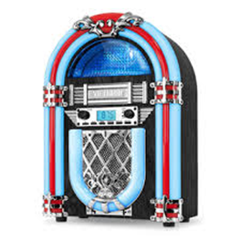 |  | Realisaties:  - T-dansant  - Samen dansen  - Muzikale sfeer tijdens het middageten.  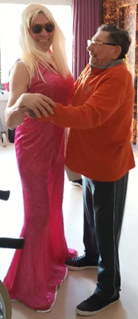 |  | Toekomst:  - Afspeellijst laten samenstellen door de bewoners.  - Met thema’s werken zoals de Jaren  50-60-70.  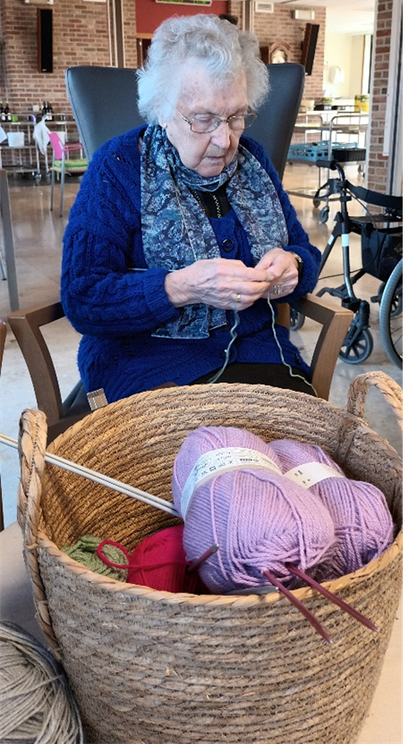
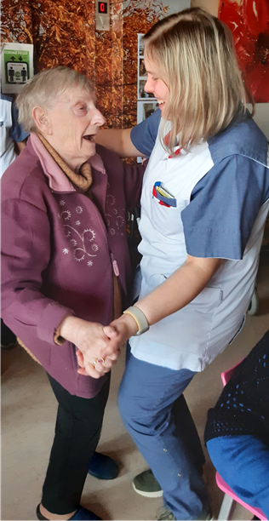 |  | Contactgegevens:  Zorgband Leie en Schelde  Campus Lemberge  Tubbe in het Kastanjebos  Voor meer info:  Eka-kastanjebos.lemberge@zorgband.be  t.a.v. Griet Waegebaert |  | 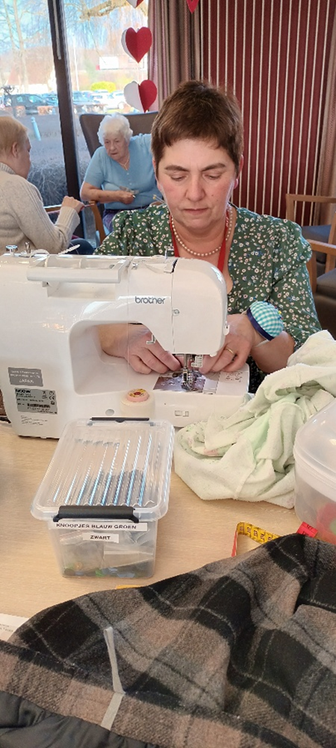  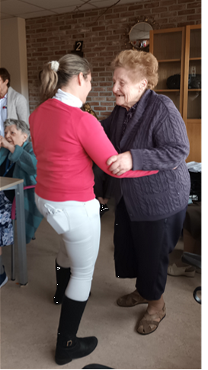  DJ Jean

